SEGUNDO INFORME DE AVANCE CONVENIO 125 DE 2023
CONTENIDO

1. INTRODUCCIÓN 1
2. OBJETO 1
3. AVANCE DE LAS ACTIVIDADES POR ALCANCES 1
3.1. Realizar 1 cohorte del diplomado ELA de la Escuela de liderazgo Ambiental Certificado. A través de seis (6) sesiones presenciales, Dos (2) sesiones de transferencia y cuatro (4) sesiones virtuales, Práctica territorial, seis (6). 1
3.2. Apoyar ocho (8) iniciativas de sostenibilidad lideradas por los participantes de la escuela, una iniciativa en cada uno de los municipios de: Manzanares, Pensilvania, Marulanda, Marquetalia, Samaná, La Dorada, Victoria y Norcasia (Implementar un fondo de práctica) 6
3.3. Sesiones de la Mesa Interinstitucional del Oriente de Caldas y Norte del Tolima para la gestión de una ruta de incidencia en el marco de la formulación y socialización de la Agenda de Desarrollo Territorial Sostenible del Magdalena Centro. 11
3.4. Realizar ocho (8) Mesas Territoriales y/o Subregionales en el marco del plan de trabajo de la Mesa interinstitucional, promoviendo la articulación territorial y el desarrollo sostenible. 12
3.5. Una (1) Asamblea PAI para la evaluación, planeación, el encuentro, el diálogo y la expresión alrededor del agua y la protección ambiental de las cuencas hidrográficas. 14
3.6. Realizar Un (1) Festival del Agua con la participación de 150 pobladores, el lugar se definirá por gestión con los municipios. 16
3.7. Un (1) Festival Ríe el Río la Miel para la integración de las comunidades el fomento de una cultura del cuidado del agua para el desarrollo social, participaran 90 pobladores y se realizará por consenso con las comunidades de la cuenca baja del río La Miel. 21
3.8. Actividad de promoción ambiental de la cuenca del río Guarinó apoyada. 22
3.9. Diseño y producción de un plan de medios que promueva el desarrollo territorial sostenible: emisiones de programas radiales, diseño de cuñas radiales, piezas audiovisuales, separata en el periódico institucional, pauta publicitaria y publicaciones de las páginas Web institucionales de Corpocaldas y PDPMC. 25
4. OBSERVACIONES 27

- INTRODUCCIÓN

De acuerdo a lo dispuesto en el Convenio 125 de 2023, al momento de alcanzar el 70% de la ejecución de actividades se emitirá un segundo informe de actividades para el respectivo desembolso.
El presente informe da cuenta de la ejecución de las actividades realizadas entre el 1 de diciembre, fecha posterior al primer informe de avance, hasta el 24 de enero de 2023, correspondiente al 72,3% de las actividades definidas en los alcances.

- OBJETO

Unir esfuerzos entre Corpocaldas y la CPDPMC para la implementación de la iniciativa “ECOSISTEMAS SOCIALES DE INNOVACIÓN Y APRENDIZAJE PARA EL DESARROLLO TERRITORIAL SOSTENIBLE – TERRITORIOS QUE APRENDEN, “Una estrategia para el fortalecimiento del trabajo colaborativo en la gobernanza del agua”. En el marco de los Planes de Acción Integral – PAI de las cuencas Miel y Guarinó y la cuenca del Samaná Sur con el propósito de consolidar los aprendizajes comunitarios, institucionales y empresariales, su transferencia y visibilización en escenarios de diálogo e incidencia a nivel, local y regional, enfocados en el manejo y transformación de conflictos socioambientales, la gobernanza del agua y el fortalecimiento de los consejos de cuenca de los ríos Miel, Samaná Sur y Guarinó.

- AVANCE DE LAS ACTIVIDADES POR ALCANCES

  - Realizar 1 cohorte del diplomado ELA de la Escuela de liderazgo Ambiental Certificado. A través de seis (6) sesiones presenciales, Dos (2) sesiones de transferencia y cuatro (4) sesiones virtuales, Práctica territorial, seis (6).

Se constituyó una cohorte con 32 pobladores de los 8 municipios del oriente de Caldas y magdalena Caldense. Las convocatorias cerraron el 13 de octubre, con 74 personas inscritas. Los principales criterios de selección fueron que fuera población joven o mujer, que liderara procesos ambientales, y que preferiblemente hiciera parte de un grupo ambiental.
Formulario de inscripción al Diplomado: https://forms.gle/aXzeCuEs2dik392X6
Las sesiones de formación del Diplomado se realizaron según lo expuesto a continuación:
Encuentro presencial 1: 21 de octubre de 2023. Tema: Elementos que constituyen el territorio. Docente: Edwar Machado CPDPMC
Encuentro presencial 2: 22 de octubre de 2023. Tema: Sistema Nacional Ambiental. Docente: Edwar Machado CPDPMC
Encuentro Presencial 3: 4 noviembre de 2023. Tema: Instrumentos de planificación territorial y ambiental. Docente: Edwar Machado CPDPMC
Encuentro presencial 4: 5 noviembre de 2023. Tema: Gestión del riesgo y cambio climático. Docente: Carlos Andrés Gómez. IDIGER Bogotá.
Encuentro presencial 5: 18 de noviembre de 2023. Tema: Transformación de conflictos Docente: Mercedes Restrepo. Consultora independiente.
Encuentro presencial 6: 19 de noviembre de 2023. Tema: Formulación de proyectos Docente: Valentina Vargas. Instituto de Estratigrafía U. Caldas.
Encuentro virtual 1: 26 octubre de 2023. Tema: SIG y visores geográficos. Docente: Edwar Machado PDPMC
Encuentro virtual 2: 8 de noviembre de 2023. Tema: Política Nacional para la Gestión Integral del Recurso Hídrico. Docente: Martha García CORPOCALDAS
Encuentro virtual 3: 9 de noviembre de 2023. Tema: Ciencia participativa. Docente: Juan Corrales Más Biomás SAS.
Encuentro virtual 4: 24 noviembre de 2023. Tema: Gestión de proyectos. Docente: Edwar Machado CPDPMC
Se ha realizado 1 sesión de transferencia de experiencias a manera de gira de campo entorno a un conflicto ambiental el 19 de noviembre de 2023. Esta gira tuvo como tema central “Los conflictos asociados a los meandros del río Magdalena”. El recorrido inicio en el meandro de la madre vieja de Guarinocito, en el que los estudiantes pudieron tener acceso de primera mano a la información sobre los conflictos socioambientales que se presentan en el lugar. Luego se complementó con la visita a dos puntos clave para entender la dinámica del meandro de la vuelta de conejo que afecta la zona urbana de La Dorada, para esto se visitaron 3 puntos: la zona de afectación del barrio corea, la curva de Bucamba y el proyecto del Malecón. Los estudiantes contaron con una guía de campo que contanía los datos básicos para entender el tema; así mismo, la guía planteaba unas preguntas como taller evaluativo.
La segunda salida de campo se realizó el 12 de diciembre en el municipio Norcasia, Caldas. En esta oportunidad visitamos la Granja Agroecológica El Encanto, en la vereda La estrella de este municipio. Aquí nos acogió Jhoany Poveda uno de los expertos invitados a la Semana PAI para presentar su experiencia. Allí los estudiantes conocieron aplicado al campo conceptos como los corredores biológicos en predio ganadero, siembra de árboles, elaboración de bioinsumos y asociación de cultivos.
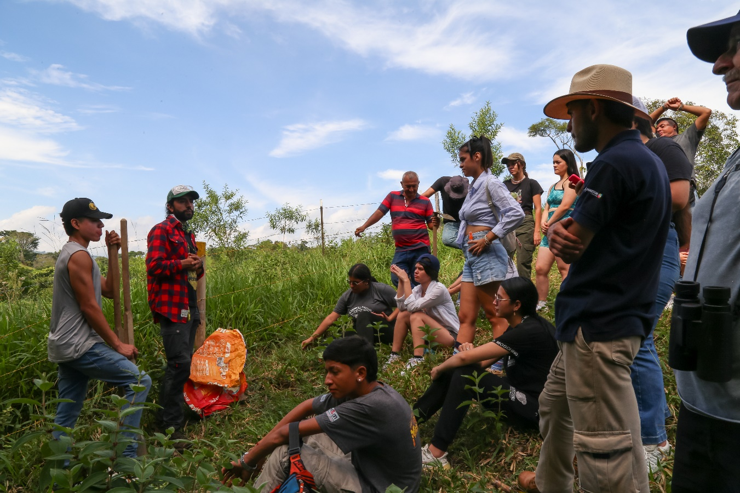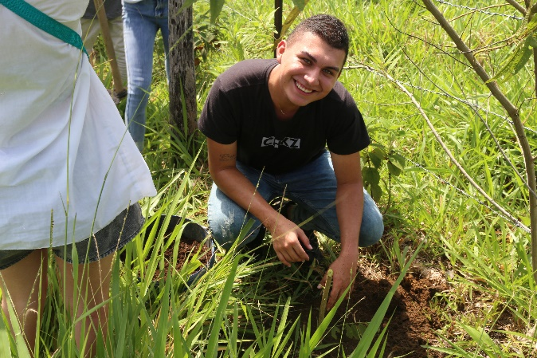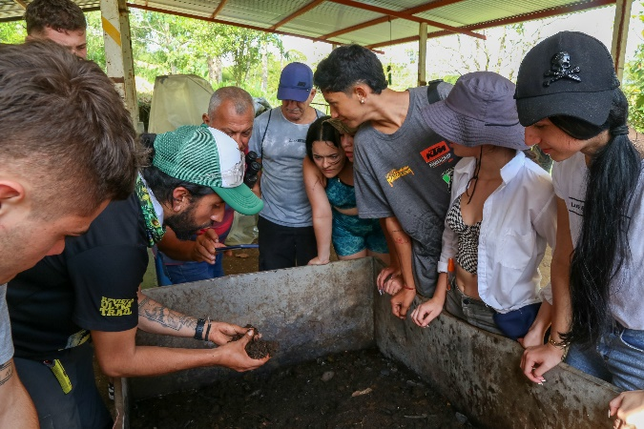
Concluyeron las clases del Diplomado en Gobernanza para el Desarrollo Sostenible que buscaba ofrecer una formación integral sobre la Gobernanza Ambiental como factor de Desarrollo Sostenible, entregando herramientas conceptuales y prácticas que faciliten la construcción de propuestas comunitarias o ciudadanas que aporten a la transformación de conflictos o problemáticas ambientales en el territorio y consolidar comunidades de práctica.
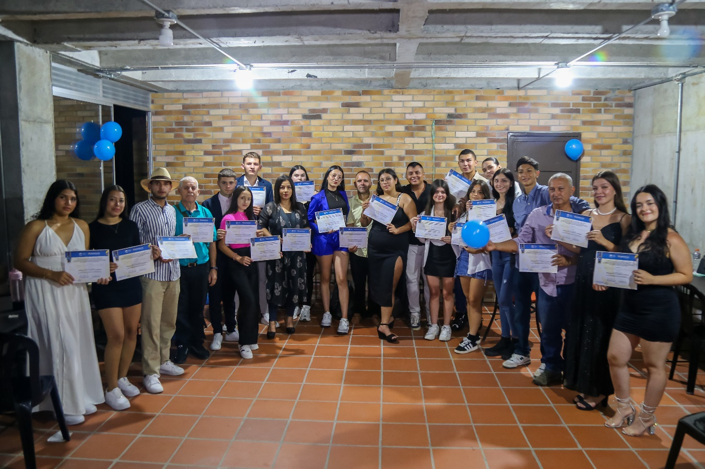
El pasado 12 de diciembre, en el municipio de Norcasia, fueron certificados 25 líderes ambientales del oriente de Caldas, entre ellos 19 de la RNJA, 2 grupos avistamiento aves, 1 veeduría y 1 jóvenes por la conservación. En esta ocasión, la Corporación Universitaria Minutos de Dios avaló la certificación de los estudiantes.
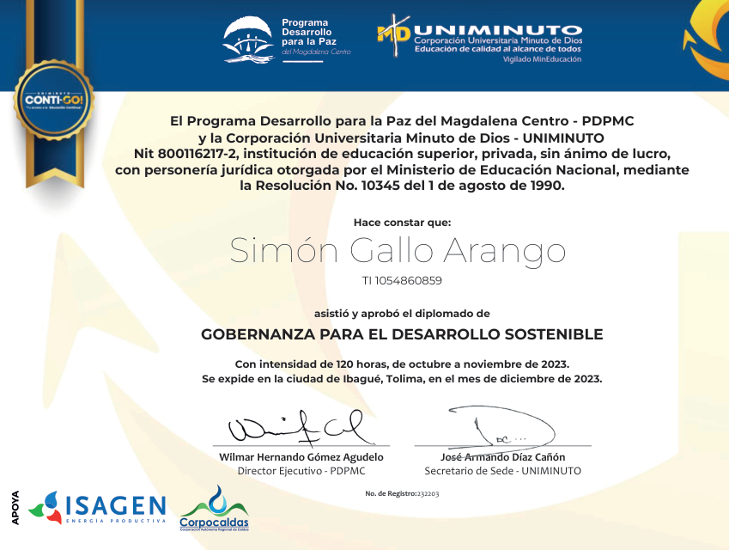
Se desarrollaron 6 sesiones de práctica territorial relacionadas con el ajuste participativo de las iniciativas que se apoyaran en cada municipio. En estas sesiones los estudiantes tomaron la formulación inicial de la iniciativa, luego la adaptaron en una primera instancia a un formato único, y en estas prácticas se buscaba que ellos continuaran con el diligenciamiento de los formatos estandarizados para que sea el soporte para el inicio de la ejecución de las iniciativas
Las prácticas territoriales constaron de 2 momentos:
Momento 1: Revisión del documento presentado al iniciar el Diplomado y adaptarlo al formato estándar. En este momento los estudiantes revisaron el diagnóstico, con el fin de identificar los problemas y alinearlos a objetivos y los resultados.

Momento 2: Ajuste del formato estándar con averiguaciones sobre la realidad a abordar en cada municipio. En este momento los estudiantes ya tenían un avance en la formulación del proyecto a partir del formato estándar una vez revisado la identificación de las problemáticas y alineado objetivos y resultados. Los estudiantes debían hacer consultas, establecer diálogos con actores característicos y para luego definir los elementos finales para la terminación del diseño de la iniciativa.

Cada momento constó de 2 horas por grupo de trabajo, se dividió el grupo de trabajo en subgrupos, en ese sentido, cada grupo tuvo 4 horas de prácticas territoriales en las 6 sesiones realizadas.

ANEXO:1 Diplomado Gobernanza (ELA)

  - Apoyar ocho (8) iniciativas de sostenibilidad lideradas por los participantes de la escuela, una iniciativa en cada uno de los municipios de: Manzanares, Pensilvania, Marulanda, Marquetalia, Samaná, La Dorada, Victoria y Norcasia (Implementar un fondo de práctica)

Hasta la fecha de corte se han desarrollado asesorías con los estudiantes de cada uno de los 8 municipios, para consolidar un formato estandarizado de proyectos para la implementación del Fondo de Práctica Territorial. Cabe resaltar que las prácticas territoriales contenidas en el anterior alcance, aportaran al diseño de iniciativas viables y oportunas para los municipios.
Municipio | Temática | Objetivo general | Acciones asociadas | Recursos asignado
La Dorada | Educación, gobernanza ambiental y economía circular | Promover practicas agroecológicas para la sustentabilidad territorial del municipio de La Dorada, Caldas a partir de acciones experienciales y de sensibilización comunitaria, lideradas por los miembros de la Red Nacional de Jóvenes de Ambiente Nodo La Dorada. | -Desarrollar procesos de movilización ciudadana para la sensibilización ambiental, el intercambio de experiencias y el acompañamiento en la implementación de acciones agroecológicas en el territorio.  -Elaborar 600lt de abono orgánico líquido”caldo mineral” basado en producción orgánica. | 3.000.000
Norcasia | Educación ambiental y economía circular | Desarrollar espacios de integración comunitaria alrededor de la agroecología a través de espacios culturales denominados cocirumbas y talleres para la construcción colectiva de biopreparados con asociaciones hortofrutícolas y jóvenes de Caldas. | -Generar círculos de la palabra alrededor de la agroecología y la producción sostenible junto con asociaciones Productivas en el municipio de Norcasia caldas.  -Integrar productores, jóvenes y actores socio ambientales del departamento a través de encuentros comunitarios alrededor de la cultura ambiental. | 3.000.000
Victoria | Educación ambiental y bioinsumos | Desarrollar espacios de integración comunitaria alrededor de la agroecología a través de espacios culturales denominados cocirumbas y talleres para la construcción colectiva de biopreparados con asociaciones hortofrutícolas y jóvenes de Caldas. | -Generar círculos de la palabra alrededor de la agroecología y la producción sostenible junto con asociaciones Productivas en el municipio de Victoria caldas.  -Integrar productores, jóvenes y actores socio ambientales del departamento a través de encuentros comunitarios alrededor de la cultura ambiental | 3.000.000
Samaná | Educación ambiental y economía circular | Desarrollar espacios de integración comunitaria alrededor de la agroecología a través de espacios culturales denominados cocirumbas y talleres para la construcción colectiva de biopreparados con asociaciones hortofrutícolas y jóvenes de Caldas. | -Generar círculos de la palabra alrededor de la agroecología y la producción sostenible junto con asociaciones Productivas en el municipio de Samaná caldas.  -Integrar productores, jóvenes y actores socio ambientales del departamento a través de encuentros comunitarios alrededor de la cultura ambiental. | 3.000.000
Marquetalia | Educación ambiental y manejo de residuos | Realizar una jornada de educación ambiental para la sensibilización de la comunidad del corregimiento Santa Elena sobre la importancia del adecuado manejo y gestión de los residuos sólidos. | Realizar una jornada de educación ambiental para la sensibilización de la comunidad del corregimiento Santa Elena sobre la importancia del adecuado manejo y gestión de los residuos sólidos.  -Facilitar un taller sobre salud ambiental en la comunidad del corregimiento Santa Elena, para el reconocimiento de los principales vectores asociados a la mala disposición de residuos sólidos, así como de estrategias para hacer frente a estas problemáticas.  -Construir con la comunidad del corregimiento Santa Elena un contenedor  -Socialización del proyecto con la comunidad.  -Convocar a las personas para el taller en el salón comunal (cartelera, pago a la emisora, redes sociales)  -Apoyo a Servioriente para facilitador o capacitador- Manejo de residuos y reparación de grupo juvenil.  -Jornada de recolección de inservibles. solicitar en la carta el paso del carro de la basura por la vereda en apoyo del presidente de la JAC | 3.000.000
Manzanares | Educación y gobernanza ambiental | Fortalecer procesos de gobernanza juvenil ambiental e interpretación ambiental para incentivar espacios de participación en cultura ambiental con jóvenes del municipio de Manzanares Caldas, en aras de incentivar valores ecológicos. | -Realizar 6 encuentros lúdicos sobre la gobernanza, interpretación ambiental y mecanismo de participación juvenil ambiental.  -Fomentar un intercambio de experiencias juvenil ambiental para re significar los conflictos ecológicos del territorio, a través de una jornada de interpretación ambiental | 3.000.000
Pensilvania | Educación ambiental y economía circular | Fortalecer procesos de gobernanza juvenil ambiental generando cultura ambiental con jóvenes del municipio de Pensilvania Caldas, en aras de incentivar valores ecológicos | -Promover el intercambio de experiencias con respecto a los saberes y conocimientos de la gestión adecuada de los residuos sólidos con organizaciones y colectivos de Pensilvania Caldas promoviendo la apropiación socioambiental.  -Desarrollar procesos de movilización ciudadana para la sensibilización ambiental, el intercambio de experiencias y el acompañamiento en la implementación de buenas prácticas para la separación de residuos sólidos en el territorio.  -Crear una estrategia de comunicaciones con contenido educativo audiovisual para los diferentes canales de social media en torno la adecuada separación de residuos sólidos en el municipio de Pensilvania por los integrantes de la RNJA nodo Pensilvania y sus familias. | 3.000.000
Marulanda | Educación ambiental | Apoyar el proyecto la reforestación de la bocatoma, Planta de tratamiento y embellecer con plantas ornamentales y arbustos el sendero que conduce a la planta de tratamiento. | -Embellecer la entrada a la planta de tratamiento y convertir este recorrido en un sendero ecológico y cultural.  -Clasificar las especies que se encuentran en el trayecto de la subida a la planta de tratamiento (400) metros con el fin de hacer pedagogías educativa.  -Sembrar plantas ornamentales y especies que atraigan aves con el fin de convertir el sendero en un avistamiento de aves.  -Embellecer las instalaciones de la planta de tratamiento co murales relacionados con el medio ambiente.  -Involucrar estudiantes de la institución educativa Montebonito en el proyecto. | 3.000.000

ANEXO: 2 Iniciativas
  - Sesiones de la Mesa Interinstitucional del Oriente de Caldas y Norte del Tolima para la gestión de una ruta de incidencia en el marco de la formulación y socialización de la Agenda de Desarrollo Territorial Sostenible del Magdalena Centro.

Se realizó la XXXVIII sesión de la Mesa Interinstitucional del oriente de Caldas y norte del Tolima en el municipio de Manzanares, Caldas, el 29 de noviembre de 2023.
Este encuentro contó con la participación de 24 personas participaron, el 1 alcalde electo de Norcasia, 3 delegados de alcaldes electos (Manzanares, Pensilvania y Marquetalia), 16 representantes institucionales y de empresas, 4 líderes ambientales de las cuencas Miel, Guarinó y Samaná Sur.
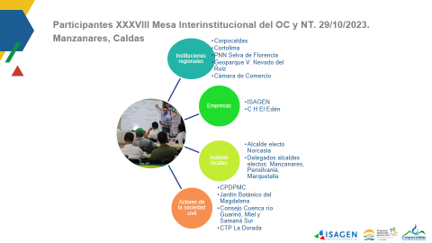
Luego de una contextualización acerca del proceso de la Mesa Interinstitucional, se generó un diálogo entorno a la hoja de ruta que deben tomar los actores de la Mesa para avanzar en las 4 metas que se han acordado. El resultado del ejercicio tuvo que ver con la necesidad de avanzar en 4 iniciativas de índole regional: contar con modelos aplicados de producción sostenible, contar con viveros regionales, fortalecer la capacidad de las alcaldías para la planificación territorial e impulsar acuerdos sectoriales para vinculación de los gremios.
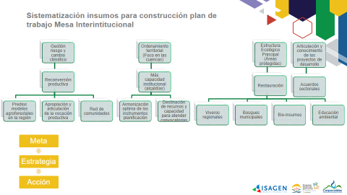

Conclusiones de la XXXVIII Mesa Interinstitucional del oriente de Caldas y norte del Tolima
- Debe aprovecharse el momento de transición de los gobiernos departamentales y municipales para la inclusión de las estrategias y acciones en los nuevos planes de desarrollo municipal.
- Que se debe motivar la participación de otros actores económicos, políticos y de la sociedad civil que aún no se vinculan y asegurar la permanencia de los actores fundadores y los nuevos que han participado en las últimas sesiones.
- Que debe iniciarse un proceso de articulación coordinación para aprovechar las convocatorias del primer semestre que emitan las entidades del nivel nacional.
- A manera de fortalecimiento interno de la mesa, se propone crear comisiones o comités temáticos, con el fin de darle mejor tramite a las temáticas acordada para el trabajo articulado en la Mesa Interinstitucional.
Anexo: 3 Mesa interinstitucional

  - Realizar ocho (8) Mesas Territoriales y/o Subregionales en el marco del plan de trabajo de la Mesa interinstitucional, promoviendo la articulación territorial y el desarrollo sostenible.

Se estableció contacto con los nuevos secretarios de planeación y encargados de medio ambiente para la coordinación de la realización de las mesas territoriales en cada municipio.
Se realizó la programación de las mesas y se construyó metodología.
Municipio | Fecha | Lugar
Norcasia | 22 febrero | Institución educativa/Casa de la cultura.
Victoria | 20 febrero | Centro Cultural
Samaná | 20 febrero | Sede Fundecos
Marquetalia | 20 febrero | I. E. Normal Superior
Manzanares | 26 febrero | Centro Cultural
La Dorada | 22 febrero | Cámara de comercio
Pensilvania | 26 febrero | Cultivarte/comité cafeteros
Marulanda | 27 febrero | Casa cultura

Metodología para las Mesas Territoriales:
- Presentación del proceso de la Mesa Interinstitucional.
- Presentación de las metas estratégicas de la Mesa Interinstitucional y los programas definidos en sesiones anteriores.
- Explicación de los enfoques del Desarrollo Territorial Sostenible y Nuevas Ciudadanías CEPAL.
- Submesas temáticas de trabajo según las metas de la MI.
- Plenaria final.
Nota: Las presentaciones propuestas en la agenda se propone desarrolladas por los demás participantes de la MI.

MATRIZ PLAN DE ACCIÓN MESA INTERINSTITUCIONAL
Metas de la Mesa Interinstitucional | Programas estratégicos Mesa Interinstitucional | Enfoques del Desarrollo Territorial Sostenible y Nuevas Ciudadanías
Metas de la Mesa Interinstitucional | Programas estratégicos Mesa Interinstitucional | Gobernanza | Integralidad | Innovación | Resiliencia institucional
Estructura ecológica principal | Restauración
Ordenamiento territorial | Aumentar capacidad institucional
Gestión del riesgo y cambio climático | Reconversión productiva
Articulación con proyectos de desarrollo | Acuerdos sectoriales

ANEXO: 4 Mesas territoriales

  - Una (1) Asamblea PAI para la evaluación, planeación, el encuentro, el diálogo y la expresión alrededor del agua y la protección ambiental de las cuencas hidrográficas.

Se realizó la Asamblea de los PAI Miel y Guarinó el 30 de noviembre de 2023 en el municipio de Manzanares, Caldas. Contó con la participación de 57 personas de la cuenca del río Guarinó y de la cuenca baja del río La Miel.
Esta asamblea tuvo 3 momentos:
Momento 1: Foro “Agroecología como estrategia para la gobernanza territorial”. Este foro tuvo la participación de 4 expertos: Un experto con vivencia práctica en la región, un profesor del SENA del Quindio, una profesora del Universidad Sergio Arboleda experta en comercio verde, y un experto chileno que presentó la experiencia de comunidades agroecológicas en la Araucaria.
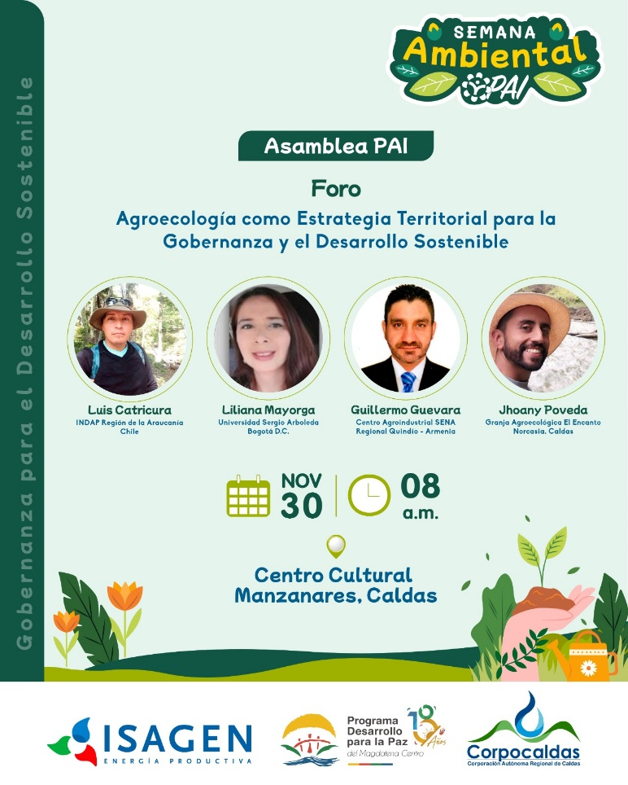
Momento 2: En este momento se realizó un balance del PAI en el 2023. Cortolima presentó el avance del Convenio con ISAGEN para PAI Guarinó y CPDPMC presentó la terminación e inicio del contrato de donación para el trabajo en el PAI Miel.
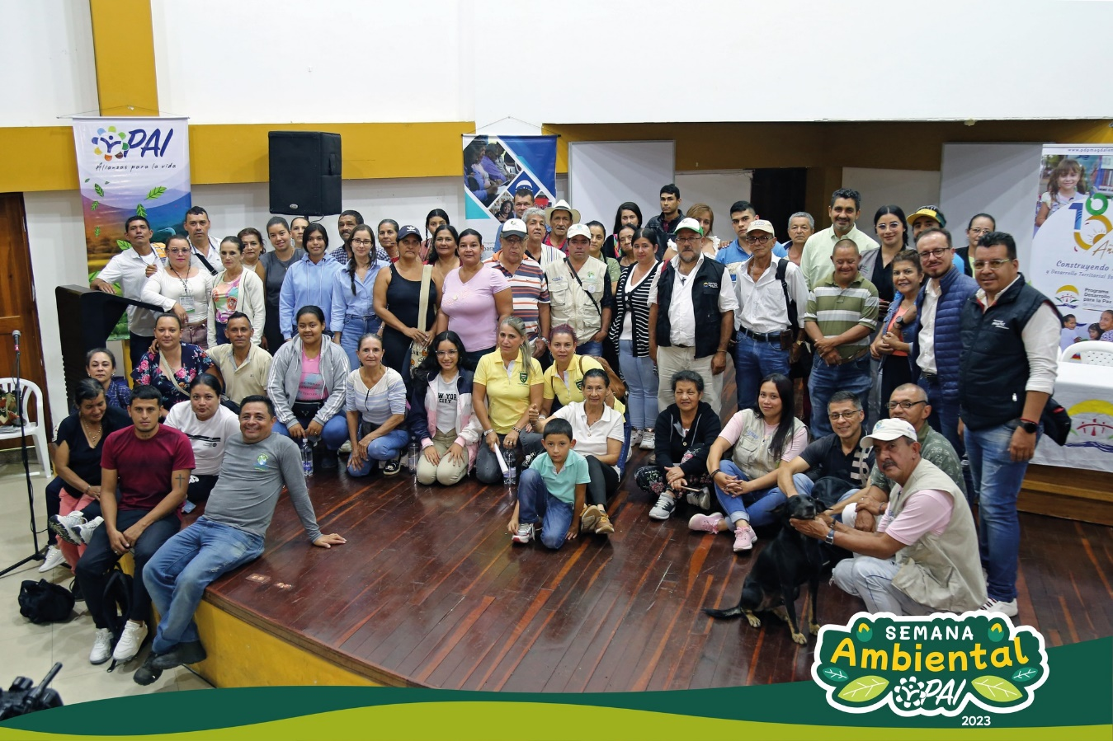
Momento 3: En este momento se realizó la Feria Agroecológica, en el que se presentaron más de 10 iniciativas agroecológicas relacionadas con productos gastronómicos con ingredientes agroecológicos, frutas y verduras producidas con bioinsumos y en el caso de la cuenca baja el enfoque de ecoturismo.

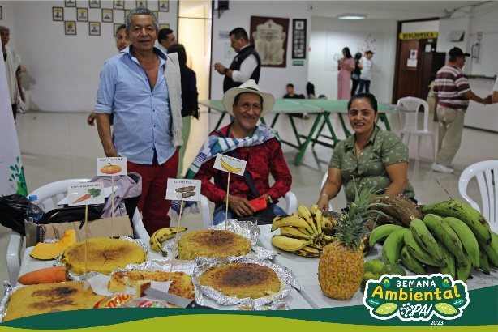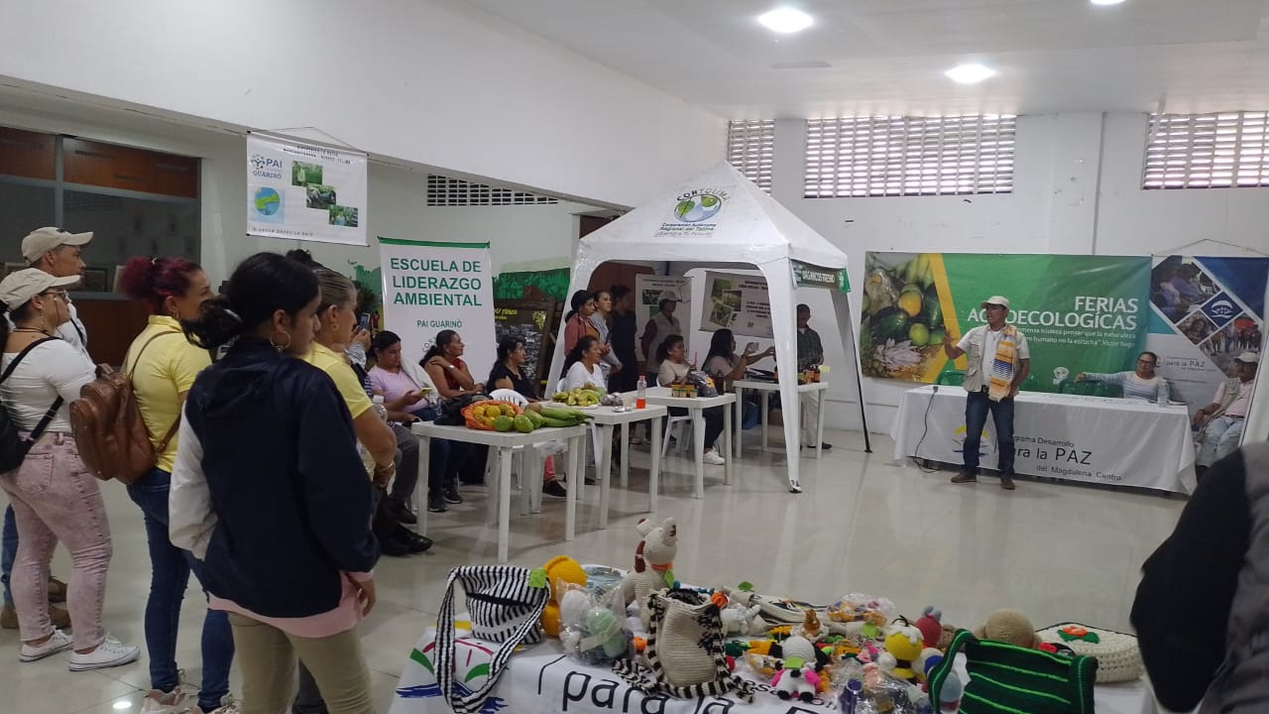
Anexo: 5 Asamblea PAI
  - Realizar Un (1) Festival del Agua con la participación de 150 pobladores, el lugar se definirá por gestión con los municipios.

Se realizó el V Festival del Agua en la vereda Llanadas de Manzanares, Caldas. Participaron 80 pobladores de las cuencas Guarinó, Miel y Samaná Sur.
En este espacio se realizó un diálogo con pobladores acerca de las transformaciones personales que generan los procesos.
Así mismo se realizó la visita a un cuerpo de agua que se ha convertido en una atracción turística para la vereda: El salto de Brisas, quebrada Llamadas.
La logística fue contratada a la JAC y la organización de mujeres ANMUCIC Manzanares
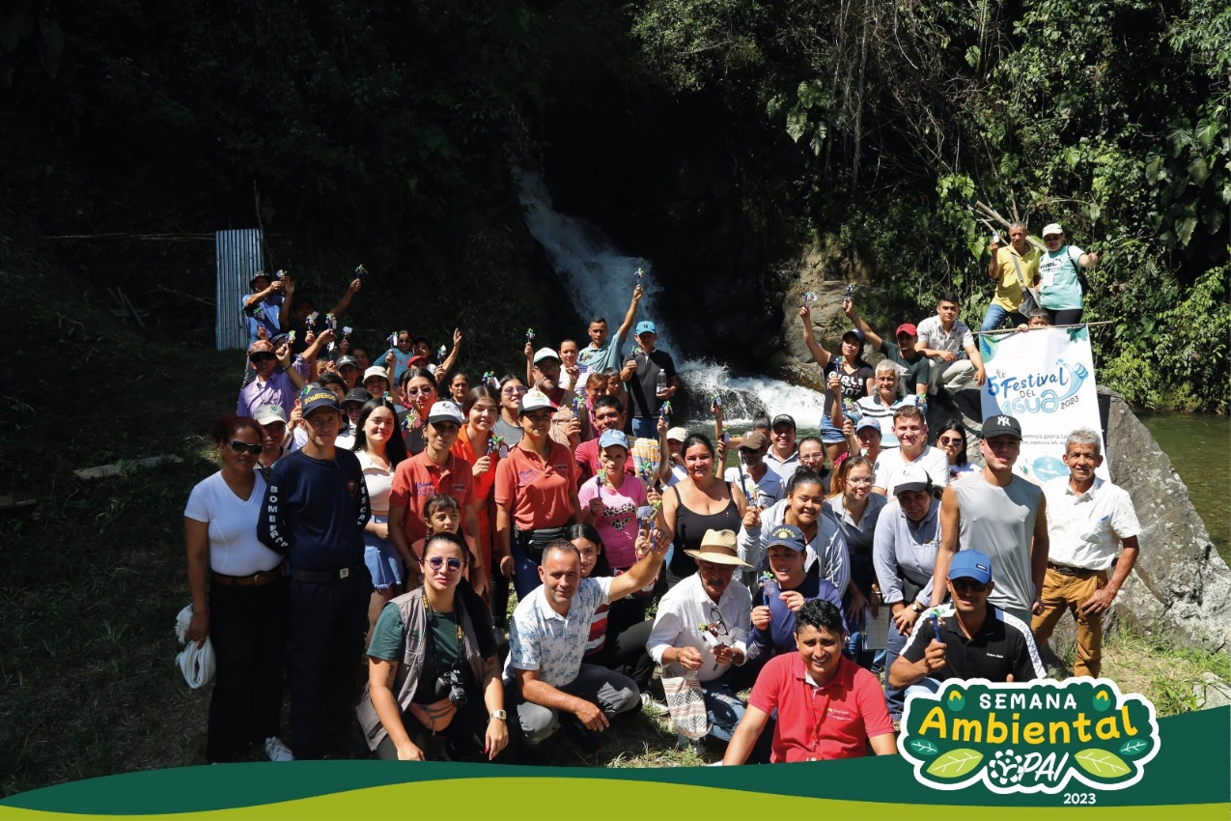

1. Se realizaron mesas de trabajo con pobladores de las cuencas Miel, Guarinó y Samaná, con el fin de responder 3 preguntas:
a. ¿Qué rol ha cumplido en los procesos PAI y otros en las cuencas?
b. ¿Cuál es el impacto que ha generado en su vida participar en los procesos PAI y otros en las cuencas?
c. ¿Cuál ha sido el relacionamiento de actores que se ha construido entorno a los procesos PAI y otros en las cuencas?

Sistematización de las mesas de trabajo:
¿Qué tipo de relaciones han construido en el marco del PAI (Plan de Acción Inmediato)? ¿y con quién?

Dialogo | Ministerio de Ambiente.  Corpocaldas.  Cornare.  Isagen.  Alcaldía.  PDP mediador construcción de Paz.  Gobernación.  Comunidades JAC. Asociación de pescadores y diferentes asociaciones.
Reconocimiento | JAC comités de medio ambiente
Gana-Gana | Recibir aprendizajes de instituciones y compartir los saberes locales.
Aprendiz del modelo para réplica | Actores PAI cuenca Guarino, La Miel, Rionegro y Vereda El Llano.
Aprendizaje  Diplomados  Capacitaciones | Corpocaldas.  Asociación de juntas.  Red de jóvenes.  PDP.
Intercambio de saberes | Distintas comunidades internas y externas.
Procesos institucionales | PRAES, clubes defensores del agua.

Impactos a nivel personal
Atarraya, Buenavista, San Miguel, Monte bonito, El Llano, Fresno, Manzanares, La Dorada, Llanadas, Norcasia y Marquetalia
Conocer:
- Herramientas para mejorar el liderazgo.
- Hacer proyectos.
- Lobby.
Conocer mejor el territorio para proyectarlo al futuro.
Abrir las puertas para vincularse a medios de comunicación.
Tomar conciencia con el cuidado del entorno.
Que El Llano se integre- aprender más para el liderazgo personal.
Aprender de otros- tomar conciencia.
Me gustaría cambiar la forma de pensarse el medio ambiente para hacerlo más integral.
Tener herramientas para proteger el medio ambiente.
Lideres con conocimiento técnico para formar (certificar).
Capacidad para replicar, especialmente con niños.
Desarrollar la capacidad para la investigación.
Avanzar en el pensamiento ambiental integral para aprender a cuidar.
Que se puedan vincular más jóvenes rurales.
Educación ambiental.
Más capacidad para participar en diferentes escenarios.
Me volví más cuidadosa con lo que siembro en mi finca.
Podamos comer alimentos más sanos.
Capacidad para interactuar con la comunidad.
Volverse más cuidadosos con los residuos.
Ver el paisaje con otros ojos.
Conciencia nueva= Educación.
Hay una mentalidad colectiva y amplia.
Plataforma desarrollo capacidades.
Hablar en público.
Quiero:
Cambiar el toca por el “quiero” (voluntad)
Hacer y ejecutar proyectos.

El rol que han cumplido en el PAI
PAI MIEL
Formarnos como lideres ambientales- replicar.
Liliana: líder comunitaria- replica lo aprendido.
Daniela: multiplicadora de saberes.
Nelson: no participa. Desconoce el proceso del PAI.
Valery:
Desconocen el proceso.
- Socialización de los procesos con las comunidades.
- Enlace entre institución y comunidad.
- Protector del proceso PAI y sus acciones.
- Integrante del grupo motor.
- Talleres para concientizar el cuidado del agua.
Laura:
Ximena:
PAI GUARINO
Carlos Monte Bonito: participación en procesos de vinculación.
Juan Diego: líder activo- multiplicador de saberes.
Cecilia: participante- beneficiaria de proyectos.
Blanca: participa- aplica los conocimientos.
Glevis: proceso desconocido
Pedro: ejecutor de recurso.
Leidy: se vincula apenas a los procesos.
Paola: conoce los procesos y es beneficiaria.
Ayaly: participante de los procesos. Realiza seguimiento a las propuestas presentadas en las reuniones.
Marly Luz: falta divulgación de los procesos.
FALTA:
Concientizar a los pobladores de la importancia del cuidado y preservación de los recursos.
Divulgación de los procesos.
Presencia institucional.
Respaldo institucional.
Continuidad y seguimiento a los procesos, proyectos y los modelos de financiación.
Compromiso de la comunidad.
Continuidad de los profesionales que acompañan.
Formar a los chicos en sentido de pertenencia.
Estrategias de vinculación.

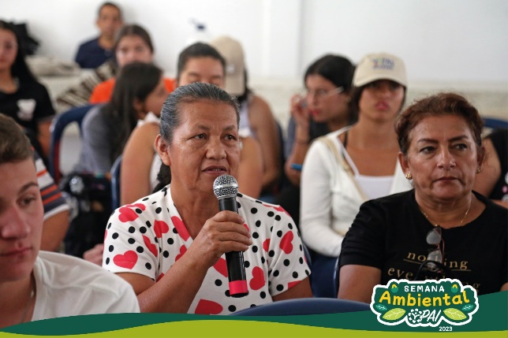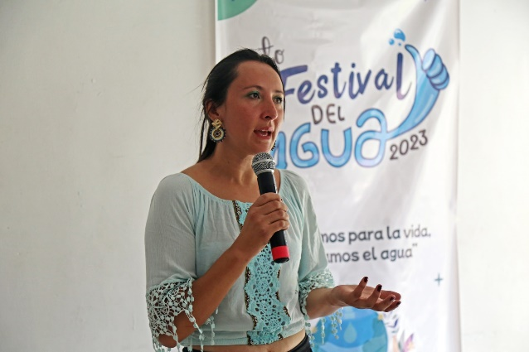

2. Se realizó una caminata al “Salto Las Brisas”. Este es un lugar turístico de la vereda. En este lugar se realizaron 2 actividades colectivas:
a. Siembra de árboles. Así mismo se ubicaron 10 nombres de líderes ambientales asesinados en el país, con el fin de seguir construyendo memoria.
b. Entrega de un souvenier. Un frailejón Ernesto Pérez tejido por mujeres que hace parte un proyecto productivo en el municipio de Manzanares.

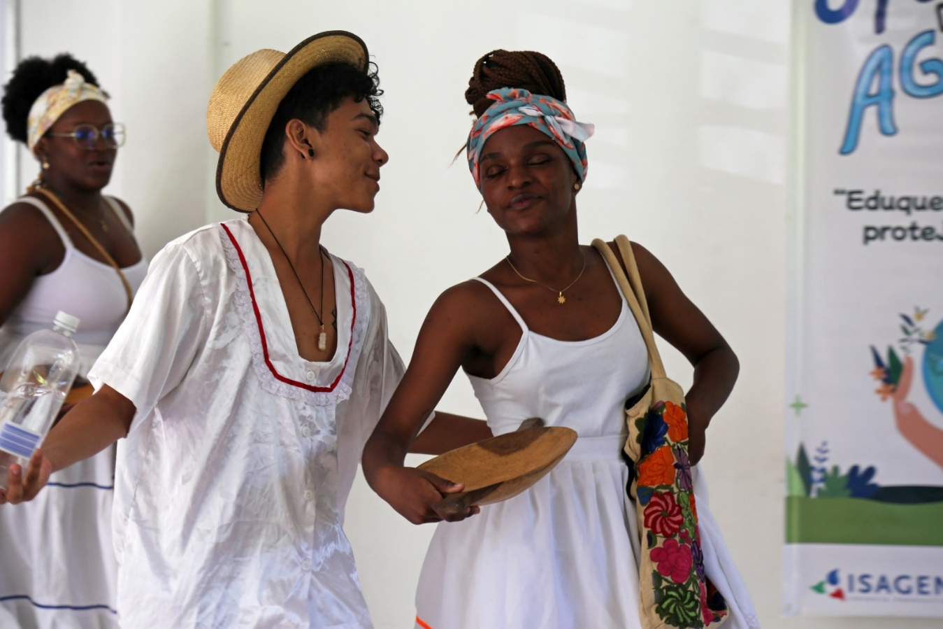
3. Se contó con la compañía del grupo cultural Impacto Afro del municipio de La Dorada, quién concluyó el evento con bailes folkloricos.
ANEXO: 6 Festival del Agua
.
  - Un (1) Festival Ríe el Río la Miel para la integración de las comunidades el fomento de una cultura del cuidado del agua para el desarrollo social, participaran 90 pobladores y se realizará por consenso con las comunidades de la cuenca baja del río La Miel.

Se realizó el X Festival Ríe Río La Miel en el centro poblado de Buenavista en el municipio de La Dorada, Caldas. Contó con la participación de 73 personas.
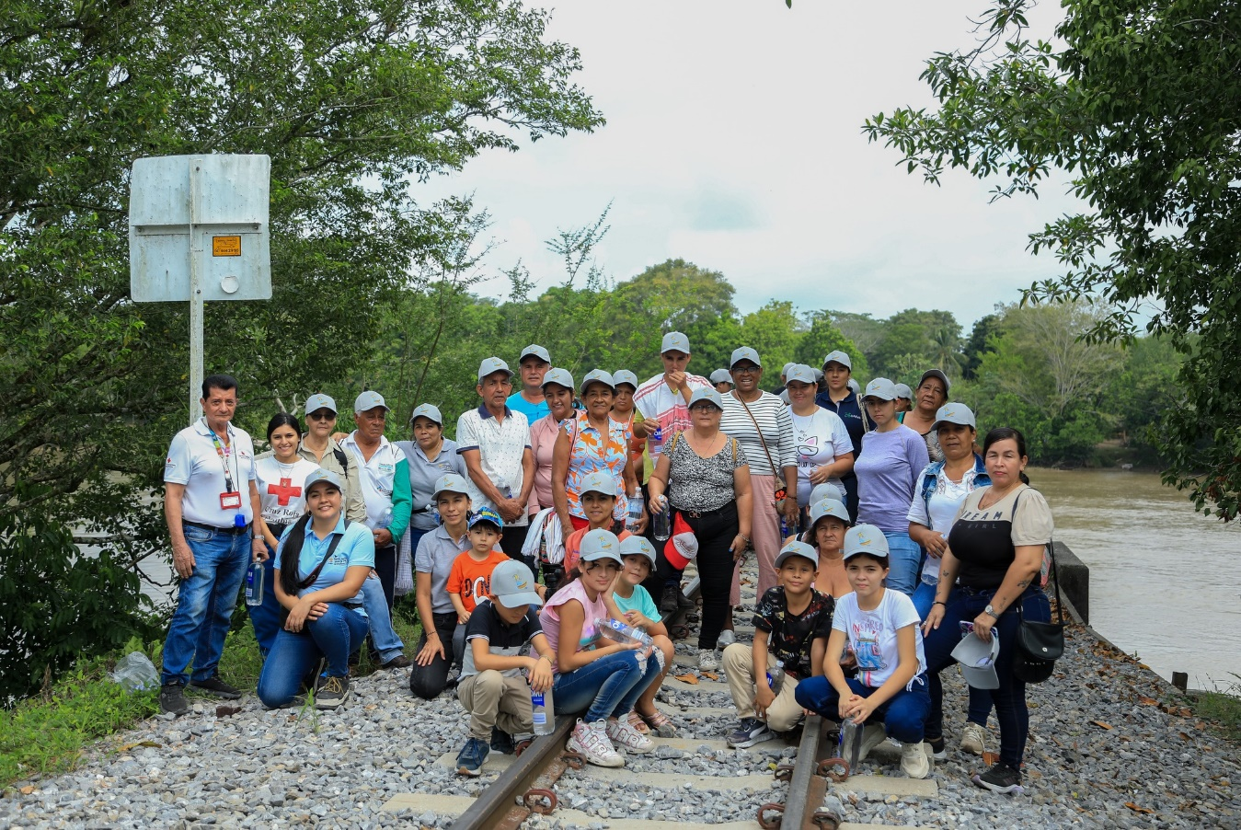
El Festival contó con la participación de pobladores de las 4 comunidades de la cuenca baja del río La Miel (La Habana, La atarraya, San Miguel y Buenavista)
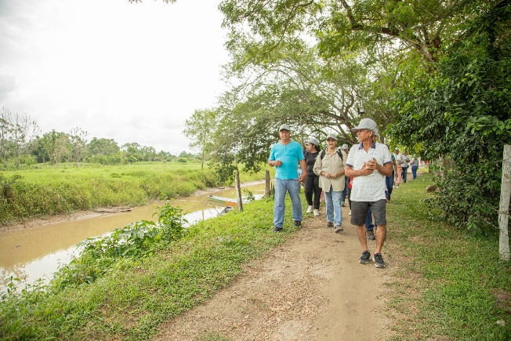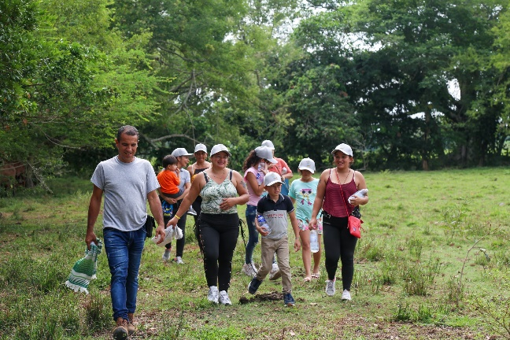
Así mismo se destaca la vinculación de 4 operadores turísticos, con el fin de perfilar el Festival como una atracción turística para consolidar la cuenca baja como destino.
En la agenda hubo actividades culturales, espacios para el diálogo y la construcción, un recorrido histórico por el centro poblado de Buenavista.
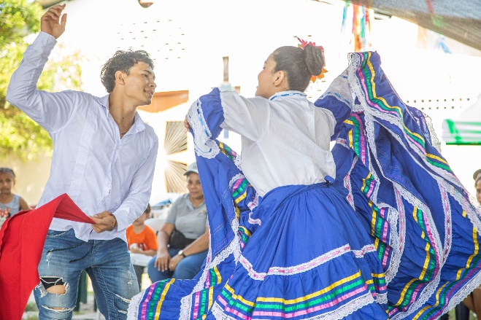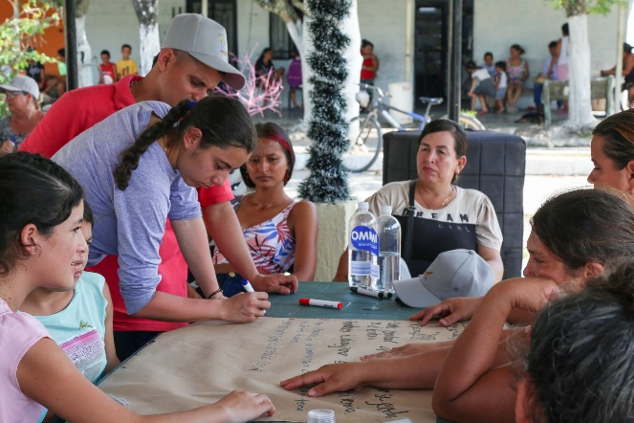
ANEXO:7 Festival Ríe Río La Miel
  - Actividad de promoción ambiental de la cuenca del río Guarinó apoyada.

Se realizó una siembra en el corregimiento de Montebonito, Marulanda, Cuenca media alta del río Guarinó. Participaron 55 personas de la comunidad con la compañía de la Policía, estudiantes de la Institución Educativa Montebonito, integrantes del Batallón Desminado, funcionarios de la Cooperativa de Caficultores y los trabajadores de la Asociación Acueducto Montebonito.
Previa a la siembra se contó con un espacio de intercambio entre los participantes, en el que se entregó a los asistentes abono orgánico producidos por miembros de la comunidad.
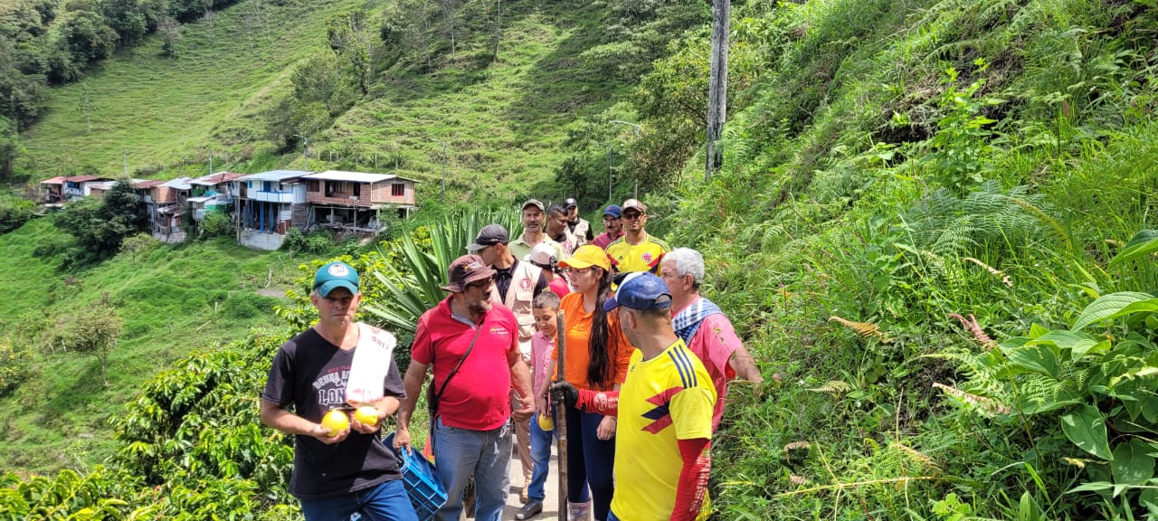
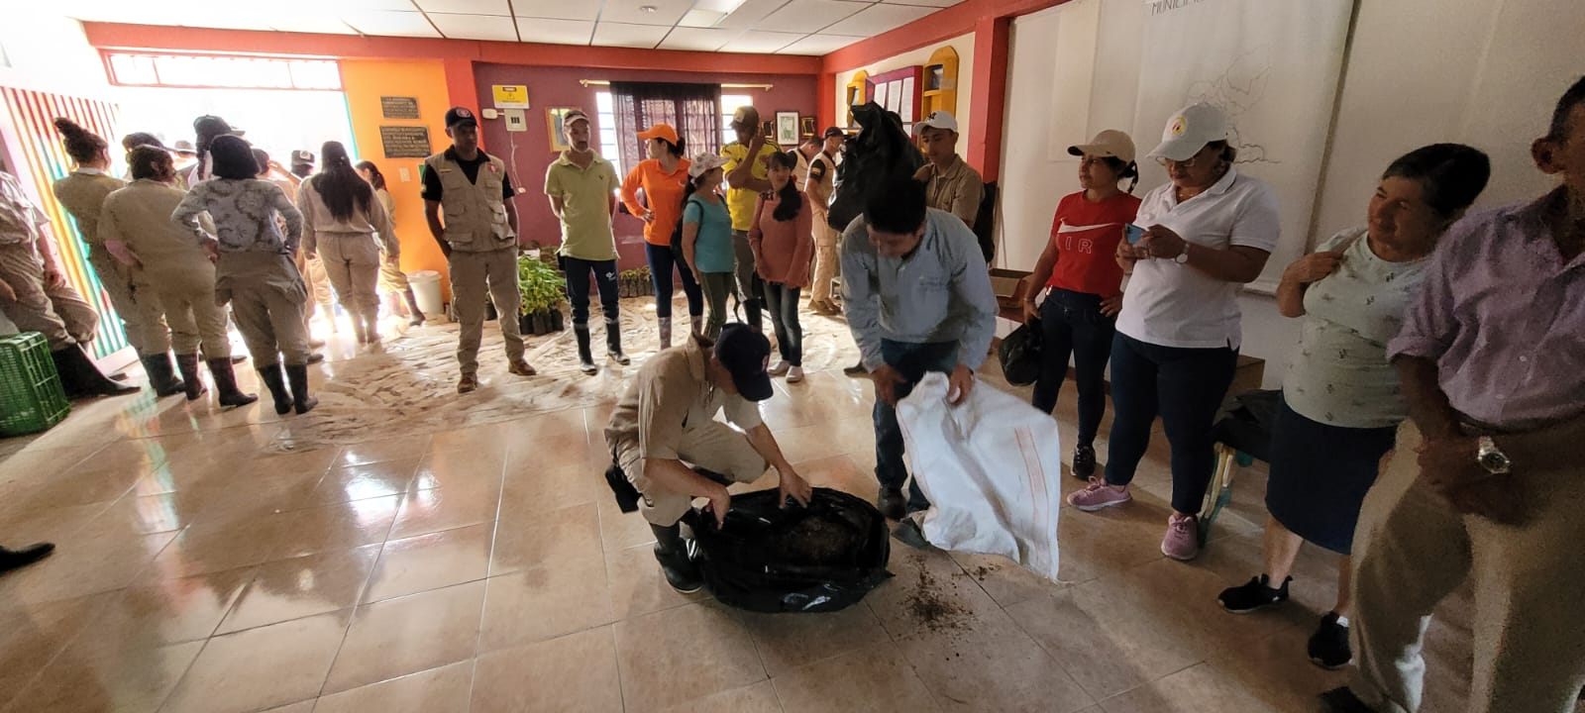
Se sembraron 500 árboles donados por Corpocaldas. Las áreas de siembra fueron 2 relictos de bosque, una cerca viva y la microcuenca abastecedora del acueducto de Montebonito.
Georreferencia de las siembras:
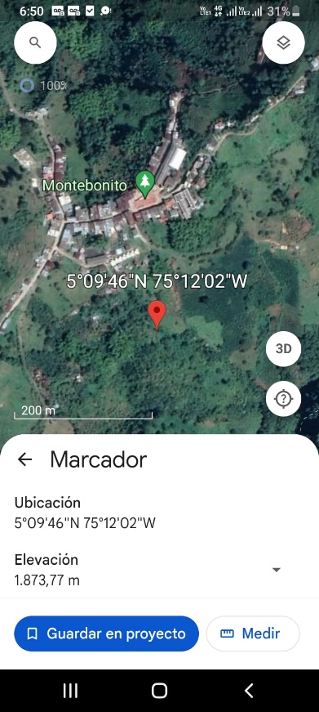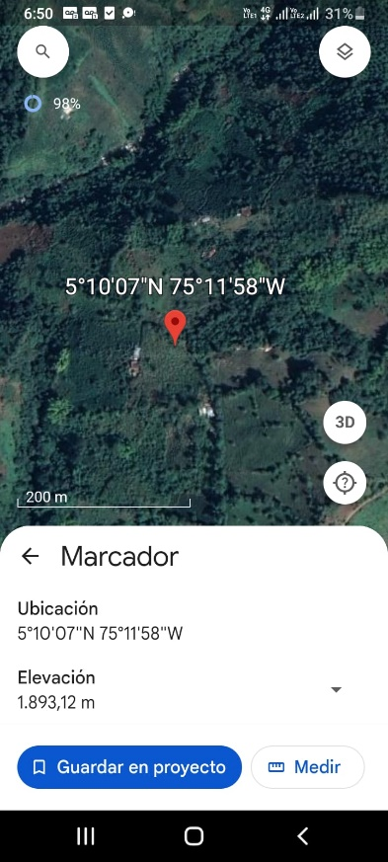
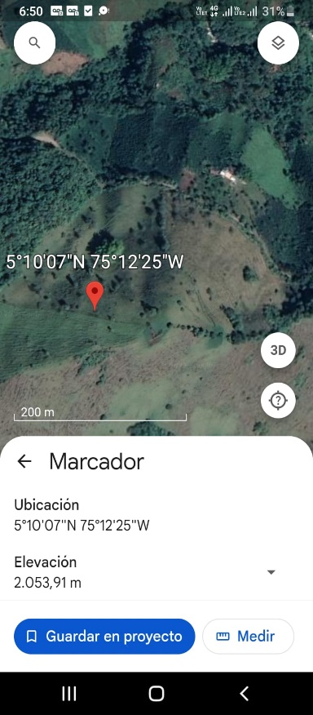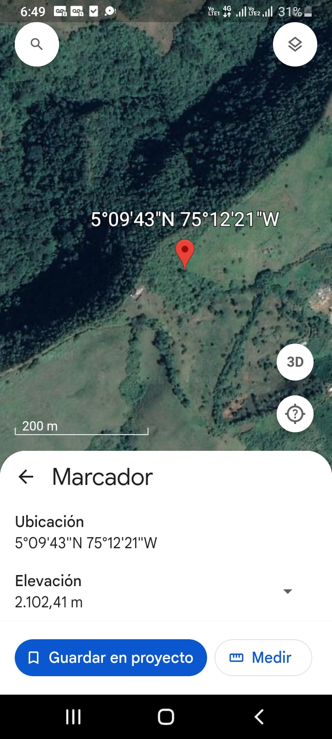
Anexo: 8 Actividad en el Guarinó

  - Diseño y producción de un plan de medios que promueva el desarrollo territorial sostenible: emisiones de programas radiales, diseño de cuñas radiales, piezas audiovisuales, separata en el periódico institucional, pauta publicitaria y publicaciones de las páginas Web institucionales de Corpocaldas y PDPMC.

En el primer corte se realizaron 12 piezas comunicativas relacionadas de la siguiente manera:
- 2 programas de radio con su respectivo podcast en Spotify
- 1 cuña publicitaria Diplomado
- 8 piezas audiovisuales
- Apoyo al diseño y elaboración del souvenier.
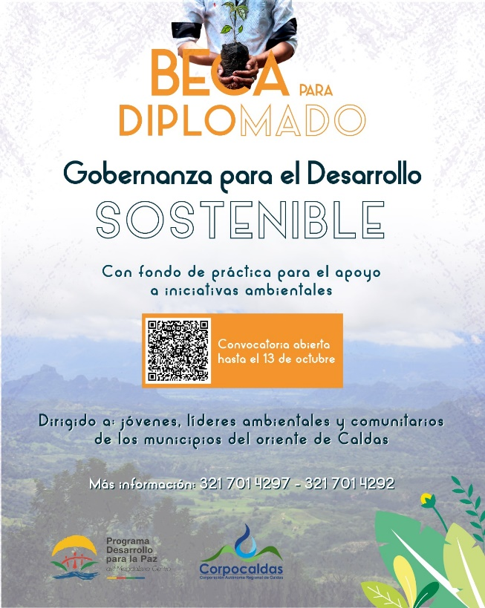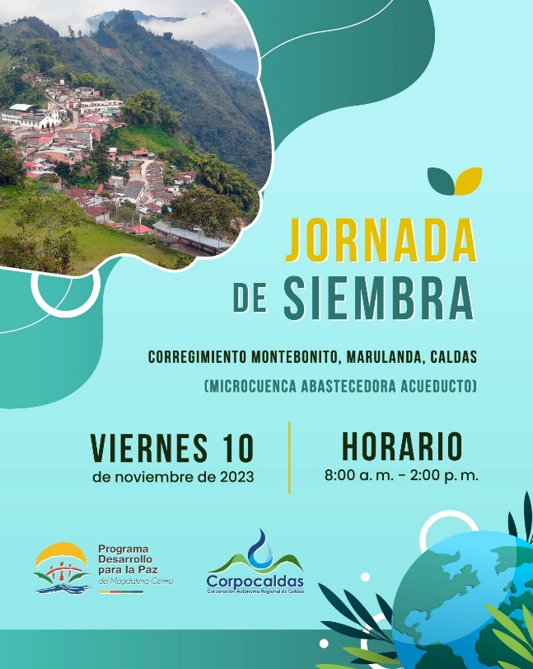
Así mismo se han realizado publicaciones en las páginas de Facebook, Instagram, X, Tik Tok y Youtube, con etiqueta a las páginas de Corpocaldas

Desde el último informe de avance, hasta la fecha de corte de este informe se han realizado las siguientes piezas comunicativas:
- 1 programa radial emitido en la emisora Dorada Streo. Con su respectivo Poscast en Spotify. Enlace: https://podcasters.spotify.com/pod/show/pdp-magdalena-centro/episodes/COP28-y-PAI-Entrelazando-la-apuesta-global-con-la-apuesta-de-regin-e2d3c5c

- 4 piezas audiovisuales de invitación y promoción de las actividades.
9 Comunicaciones\Piezas audiovisuales

- 1 separata virtual publicada en el periódico La Patria. Enlace: https://www.lapatria.com/medioambiente/se-preparan-en-gobernanza-ambiental-en-norcasia-caldas?fbclid=IwAR0NA3M38ryQepblgYY3vXiBcgN6s5YcA8iZ4VZCIbUp-r1XAKmOZKVLidQ

- Así mismo se han realizado publicaciones en las páginas de Facebook, Instagram, X, Tik Tok y Youtube, con etiqueta a las páginas de Corpocaldas.

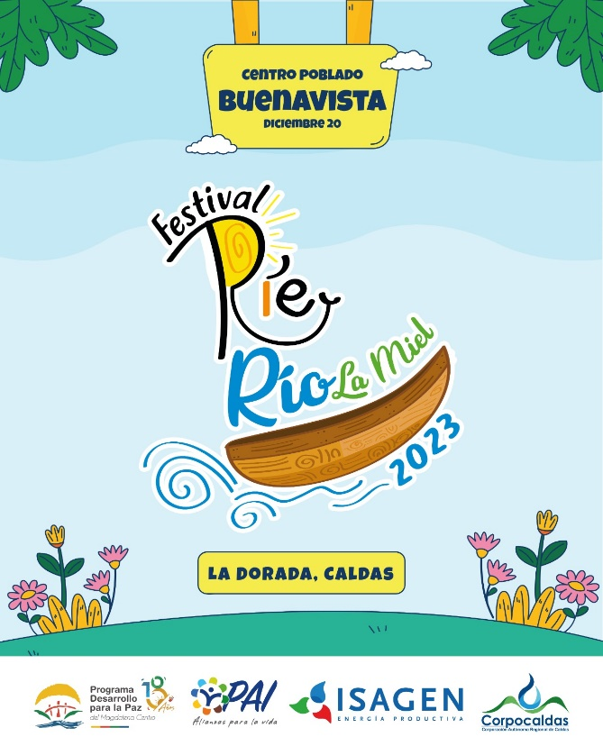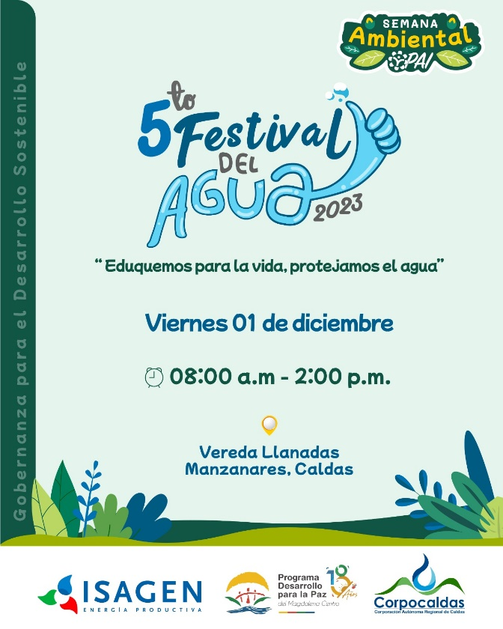
ANEXO:9 Comunicaciones

- OBSERVACIONES

Sobre el cumplimiento de las metas de los siguientes alcances del Convenio 125 de 2024 PDPMC- Corpocaldas:

6. Realizar Un (1) Festival del Agua con la participación de 150 pobladores, el lugar se definirá por gestión con los municipios.
7. Un (1) Festival Ríe el Río la Miel para la integración de las comunidades el fomento de una cultura del cuidado del agua para el desarrollo social, participaran 90 pobladores y se realizará por consenso con las comunidades de la cuenca baja del río La Miel.

Sobre los anteriores:
En ambos alcances es necesario cubrir la meta de la población descrita. Para esto se propone una actividad complementaria a los festivales y que conduzcan a la promoción de la cultura del agua en los territorios.

La propuesta que se realiza desde el PDPMC para atender el comentario al respecto de las metas:
- Un taller didáctico complementario sobre el Recurso Hídrico con estudiantes de los centros poblados de Llanadas, municipio de Manzanares, y centro poblado de Buenavista, municipio de La Dorada, con el fin de cumplir la meta de participantes definida en el alcance para el proceso de los festivales.

Lo anterior teniendo en cuenta los siguientes criterios de complementariedad:
- -Serán participantes que no asistieron a los eventos de los festivales.
- -Son habitantes de las comunidades donde tuvieron desarrollo las actividades.

